**Workbench – Download**

Caminho para instalar:

• <https://dev.mysql.com/downloads/installer/>

Escolher a opção: 428.3M

Fazer o download;

**Procedimento para configuração:**

Ao instalar escolher a opção: “Custom”;

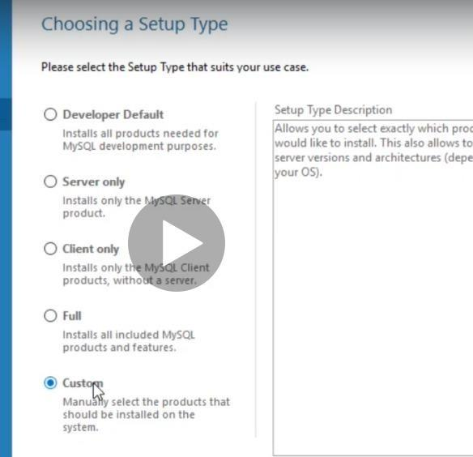

>>Escolher as duas opções e passar para o lado esquerdo, e clicar em next



>> selecionar os requisitos necessários para executar o mysql, caso tenha algum requisito ele vai aparecer aí na tela principal e vc vai precisar executar



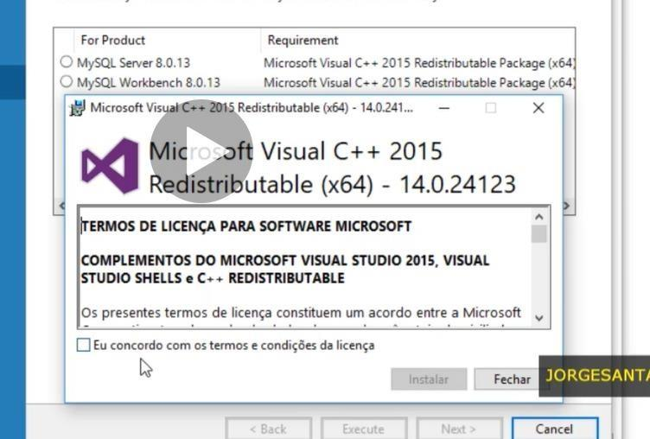

>> Next

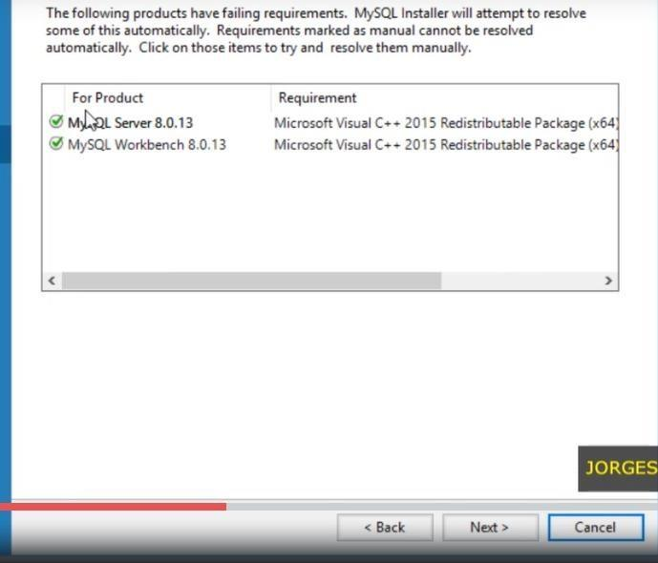

>> execute

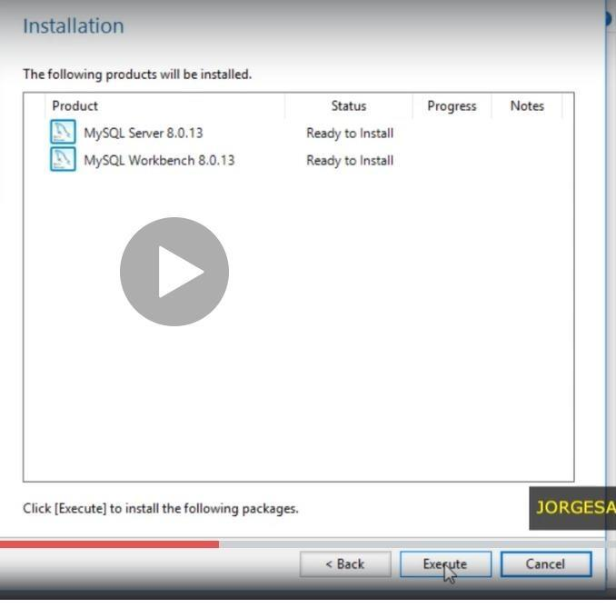

>>Next

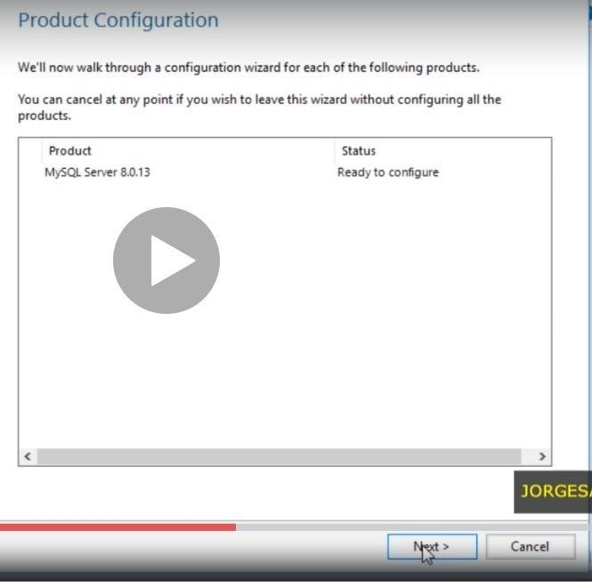

>>Next

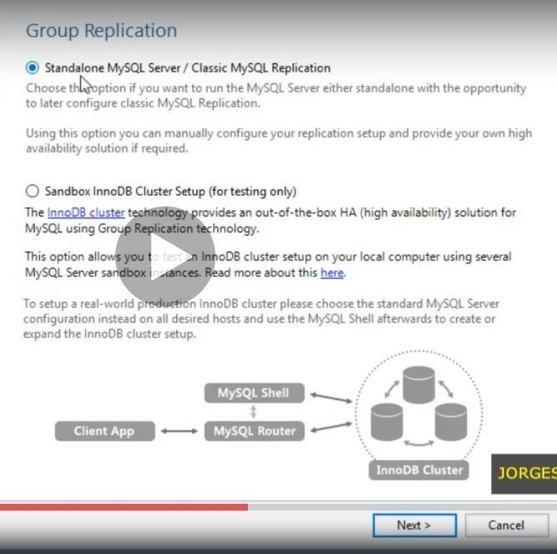

>> Marcar a opção TCP/IP, Porta:3305 e protocolo: 33060

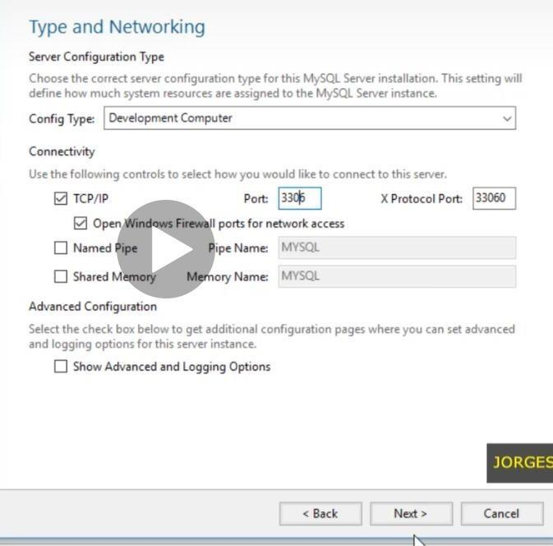

>>Next

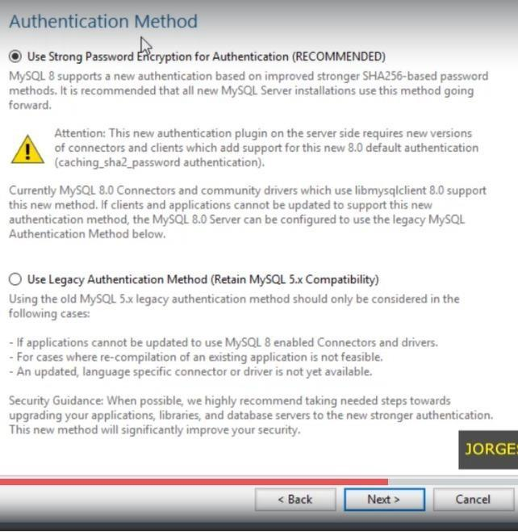

>>Inserir um usuário e senha

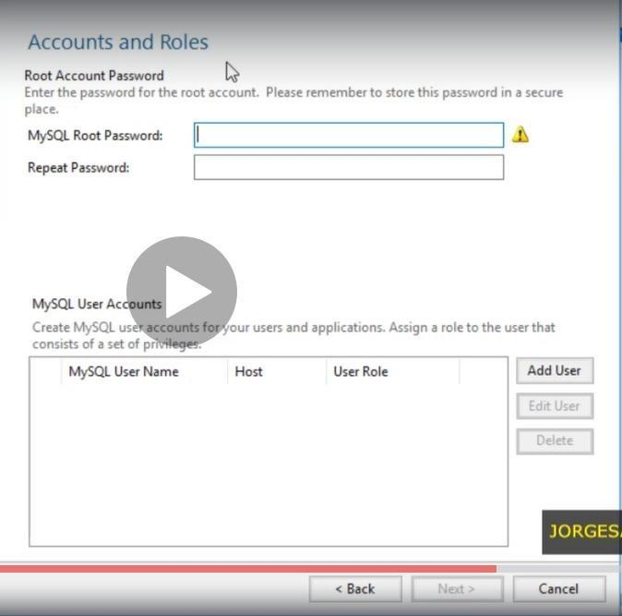

>>Next

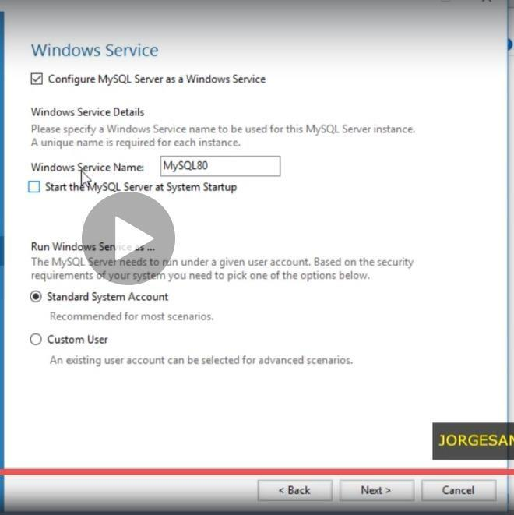

>>Execute

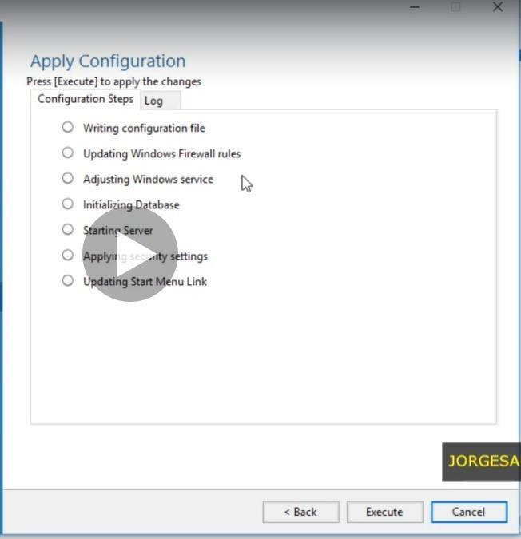

>>Pronto!!!